Правительство Москвы направит 100% доходов от парковок и миграционных патентов на благоустройство районов
25.11.2015
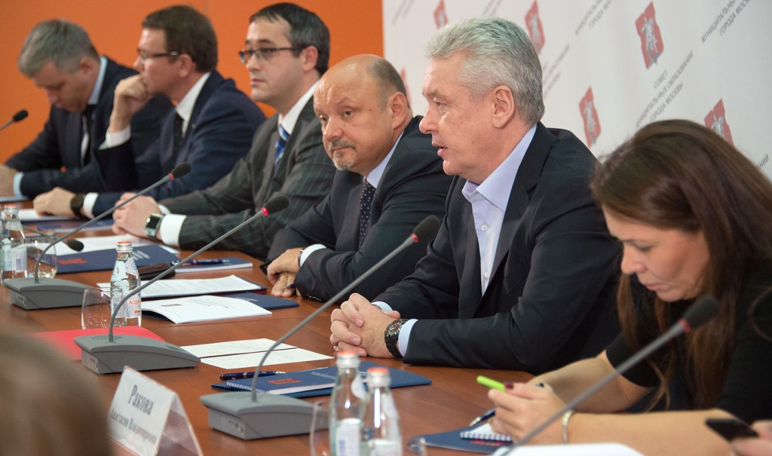
Все средства, получаемые столичным правительством от введения системы платных парковочных пространств и миграционных патентов, в 2016 году пойдут на работы по благоустройству районов столицы. Соответствующее решение мэр Москвы Сергей Собянин озвучил в ходе встречи с муниципальными депутатами города.
Мэр Москвы Сергей Собянин отметил, что благодаря средствам, собранным с помощью введения платных парковочных зон и миграционных патентов, а также за счет сдачи столичных квартир в аренду, общий объем финансирования, направленный на благоустройство и социальные выплаты москвичам в следующем году увеличится на четверть, несмотря на сложившуюся экономическую ситуацию.
«И мы на будущий год, несмотря на проблемы с бюджетом, на кризисные явления, не уменьшаем, а почти на четверть увеличиваем финансирование»,- рассказал мэр Москвы Сергей Собянин.
По словам столичного градоначальника, за распределением и тратой данных средств будут осуществлять строгий контроль представители муниципальной власти в городе. «Мы все деньги, которые получены от подоходного налога за сдачу квартир, за платную парковку и так далее, — все эти деньги распределяем по районам. Схему распределения вы уже знаете, но ещё раз могу напомнить: 50 процентов от собранных средств сразу остаётся районам и ещё 50 процентов распределяется в соответствии с численностью того или иного округа и района. Это важная работа», — рассказал мэр Москвы.
Столичный мэр добавил, что муниципальные образования города имеют большую роль в городской жизни, поскольку они помогают осуществлять контроль за реализацией множества городским программ, направленных на улучшение качества жизни жителей Москвы.
«Важно то, что мы не стоим на месте, а двигаемся, меняем жизнь Москвы к лучшему. Практически в каждом районе произошли изменения в области развития транспорта. Где-то построены новые развязки, где-то построены новые станции метро», — сказал Сергей Собянин. Также мэр столицы добавил, что положительны изменения жители города могут увидеть во всех городских сферах, начиная от сферы образования и транспорта, и заканчивая – областью здравоохранения.

Адрес страницы: http://sevorehovo-borisovo.mos.ru/city-parking/paid-city-parking-on-the-street/news/detail/2327250.html
Управа района Орехово-Борисово Северное города Москвы

